欢迎参观2018年第12届中国国际
物流科技博览会
尊敬的企业领导：
您好！中国国际物流科技博览会(以下简称“中国物博会”)是经国家商务部批准的大型专业化、国家化展会，自2007年以来，已经成功举办了十一届，并于2012年起被国家商务部列入重点支持展会名录。上届展会于2017年11月份在南京举办，展出面积达20000平方米。吸引了苏宁、日本日通、比利时安特卫普港、瑞典马尔默、WCA、中外运、中储智运、音飞、六维、江锐、物润船联、井松科技、昆山同日、埃德伯格、德邦快递、中集物流、鸿坤供应链、唯品会等行业知名企业。苏宁、华天视航、唯品会、融斯达、埃德伯格、地上铁、鸿坤供应链等22家企业达成现场成交及意向成交。
2018年第12中国物博会届将于11月22日至24日在南京国际展览中心举办。同期还将举办中国智慧物流供应链创新大会（千人大会），以及涉及仓储搬运、智能分拣、生鲜冷链、无车承运人、多式联运、物流金融等主题的多个专业论坛以及供需对接、新品发布等一系列配套活动，深入推进物流产业链上下游企业相互交流与合作，促进物流供需双方的共赢发展。届时欢迎物流及相关行业领导、朋友、同行莅临参观。
索票热线025-52323095

或参观回执：
序号 | 单位名称 | 姓名 | 职务 | 电话 | 邮箱
1
2 |  |  |  | 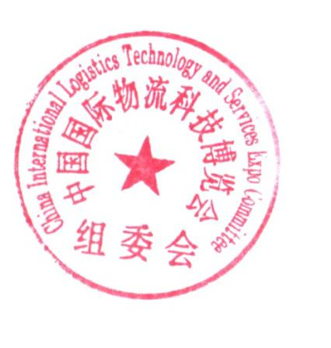

2018年7月9日

